活化教學教師研習實施計畫
杏壇武俠之笑傲江湖-情境式活動課程研習
- 目的：
本研習重點強調培養學生「帶得走」能力的，如解決問題的能力、使用資訊的能力、運用科技的能力、終生學習的能力等等。本研習活動內容將顛覆傳統隔宿露營的課程內容，融入金庸小說的情境，嘗試整合兩天一夜的宿營的課程共備成果，帶領老師們累積武力值，於營隊尾聲真實體驗金庸群俠爭霸武林，係以分析整合各教派武力值，擬定攻守策略，學習引導學生展現問題分析與解決的能力、團隊溝通與合作的能力以及資源分析與整合的能力。希望可以透過真實情境教導實用知能，以及重視周邊參與的特色，由研習教師親身體驗情境式活動課程，並藉著教學科技的成長與創新，豐富學習、教學與評量的內涵，共備產出活化教學教案，融入過去翻轉共備的精神，進而活化教學，在學生的分組學習當中找到創意，提供一個具有意義的情境體驗，在結束過後，能夠反思，活動的結束不是學習的結束，而是將動力轉化到學習的熱情，並期待教與學都能夠從中得到啟發。
- 辦理單位：
  - 主辦單位：國立臺北教育大學
  - 協辦單位：Sci-Flipper 翻轉•科學•專業學習社
國立臺中女子高級中學
- 課程主題：杏壇武俠之笑傲江湖-情境式活動課程研習
活動模式:修改自熱血三國 https://youtu.be/IUv9AAVp7To
- 參與對象：全國中等學校各領域老師，預計120人。
- 辦理時間：105年4月30日至5月1日，連續兩天。
- 辦理地點：臺中女子高級中學(403 臺中市西區自由路一段 95 號)
- 報名方式：自行上網報名http://sci-flipper.wix.com/sci-flipper-13
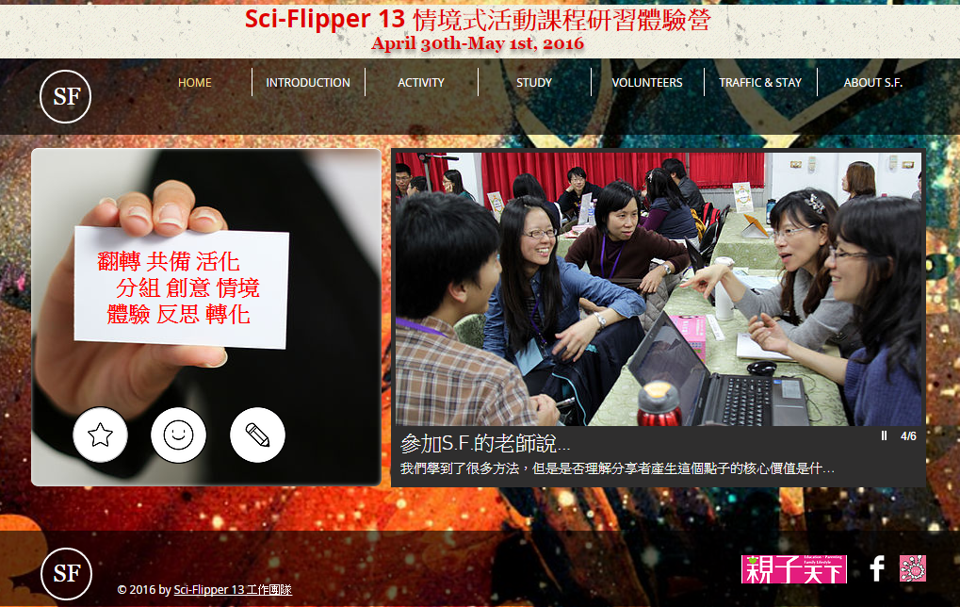
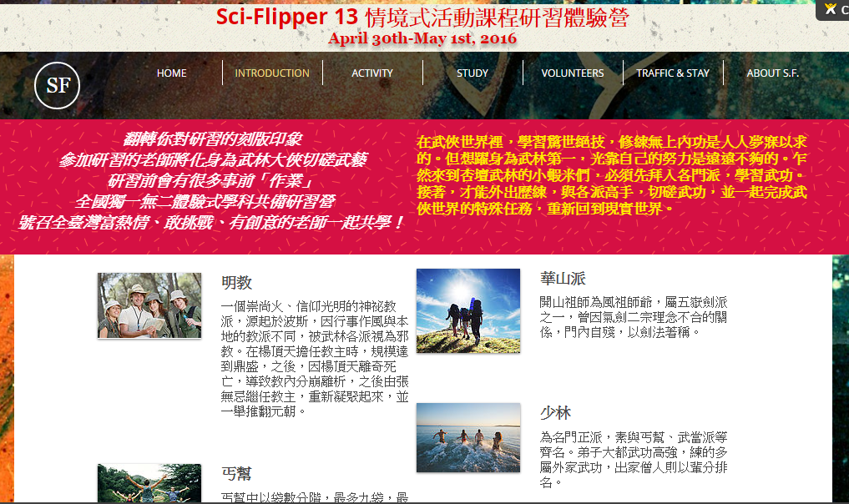

- 研習流程：

105年4月30日第一天
時間 |  | 活動內容 | 主講人 |  |  | 活動地點
08:30-09:00 | 30 | 報到：接待賓客/報到/領取活動資料 | 黃唯芯 |  |  | 國立臺中女子高級中學
09:00-09:05 | 5 | 始業式 | 鍾昌宏 |  |  | 國立臺中女子高級中學
09:05-10:00 | 55 | 活動說明與共備模式概論 | 鍾昌宏 |  |  | 國立臺中女子高級中學
10:00-12:00 | 120 | 情境融入學科知識進行課程設計  (同時分6組進行) | 王文德、田代葳  姜惠莉、陳逸芸  黃唯芯、趙晟彣 |  |  | 國立臺中女子高級中學
12:00-13:00 | 60 | 用餐與休息 | 薛靜瑩 |  |  | 國立臺中女子高級中學
13:00-16:00 | 180 | 介紹體驗的概念與在課程上的運用  (同時分6組進行) | 谷德予、陳琬菁  錢宜新、蘇斐虹  賴貞伶、葉宏毅 |  |  | 國立臺中女子高級中學
16:00-17:00 | 60 | 情境式課程統整策略 | 鍾昌宏 |  |  | 國立臺中女子高級中學
17:00-18:00 | 60 | 用餐與休息 | 薛靜瑩 |  |  | 國立臺中女子高級中學
18:00-19:30 | 90 | 情境式課程精緻化與評量方式 | 田代葳 |  |  | 國立臺中女子高級中學
19:30-21:00 | 90 | 學科知識融入情境式教學策略 | 李冠皇 |  |  | 國立臺中女子高級中學
21:00- |  | 賦歸 |  |  |  | 國立臺中女子高級中學
105年5月1日第二天
時間 |  | 活動內容 |  | 主持人/主講人 | 活動地點
08:30-09:00 | 30 | 報到：接待賓客/報到/領取活動資料 |  | 黃唯芯 | 國立臺中女子高級中學
09:00-10:00 | 60 | 合作學習融入統整課程內容與活動任務 |  | 王文德
10:00-12:00 | 120 | 學科元素結合體驗概念設計學科活動  (同時分6組進行) |  | 薛靜瑩、莊宜家  周怡嘉、陳景琳  黎心穎、李孟柔
12:00-13:00 | 60 | 用餐與休息 |  | 薛靜瑩
13:00-15:00 | 120 | 情境學習的反思課程 |  | 田代葳
15:00-16:30 | 90 | 情境學習的4F課程設計 |  | 李冠皇
16:40-18:40 | 120 | 跨領域統整課程的設計與實施 |  | 鍾昌宏
18:30- |  | 賦歸
- 相關注意事項：
  - 本研習營以研習者為主體，研習內容為研習者共同創造與共享，研習者也會有很多團隊 協作的歷程
  - 完成報名後，主辦單位將會公告分組名單，同組別老師需於事前透過網路，進行相關行 前準備工作(學科活動發想、旗幟繪製等)。
  - 本研習營為連續兩天假日，第一天會進行到晚上九點。相關住宿安排請參加者，自行處 理。
- 聯絡方式：鍾昌宏老師，電子信箱：justmurmur@gmail.com
- 交通方式：與會教師自行前往活動地點，交通方式建議如下
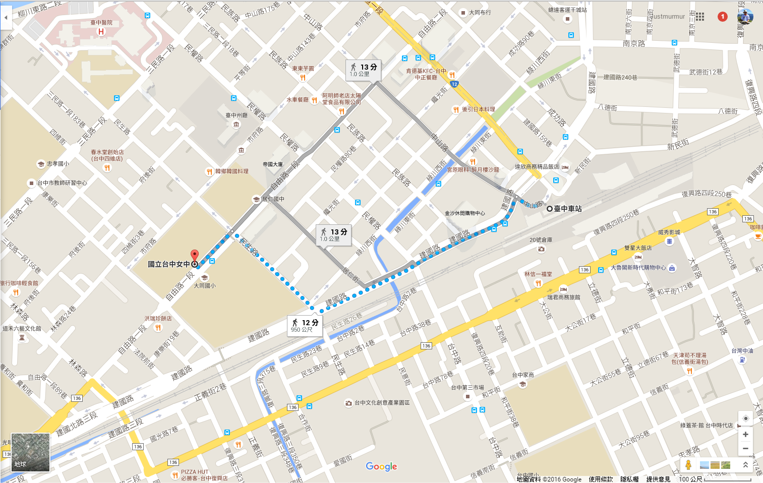
自行開車建議：
＊從高速公路：請下臺中中港交流道後直行中港路一段→接中正路→至自由路右轉→過居仁國中→民生路右轉→第一個紅綠燈左轉（市府路）→地下停車場。
＊從省道：（彰化往臺中方向）復興路（省道）→林森路左轉進入地下道→府後街右轉→四維街右轉→直走至本校後門，再直行約 30 公尺左轉進入地下停車場。

- 住宿參考資訊：https://goo.gl/97XUl7
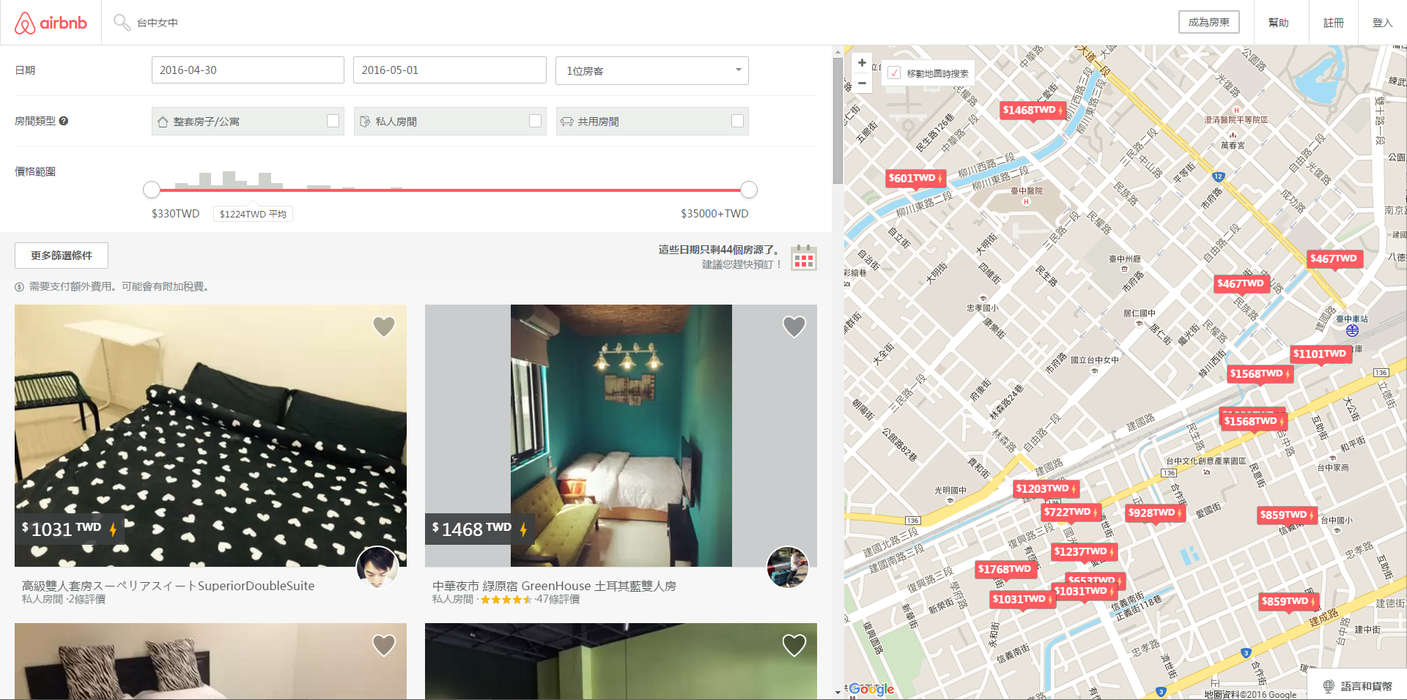
- 附註：活動情境與說明
  - 情境故事：話說在韋小寶帶著多位美麗的妻子逃離康熙大帝的紫禁城之後，原本應該落幕的金庸武俠世界，卻在2016年4月30日，重新開始了另一段新的江湖傳說……
事件的起因是，一群小朋友在公園玩耍時，發現一具造型奇特的電話亭。
鍾小弟說：「哇～好酷ㄡ，上頭寫著『如果電話亭』，不知道是不是可以像多啦A夢的道具一樣。」
李小弟說：「各位伙伴，讓我們一起觀察這電話亭，看看是否有跟其他電話亭不一樣的地方？」
田小妹說：「幹嘛想這麼多，直接試看看不就知道了？」話還沒說完，隨即拿起電話筒。
這時，卻聽到電話亭發出聲音，說道：「我是如果電話亭，只要使用者向亭內的電話講出心目中的幻想世界，我就會製造出使用者想要的平行世界，並且讓指定的對象進入。製造出來的平行世界是與現實世界獨立分開的，要重新回到現實世界，只要完成特殊的任務。」
鍾小弟：「嗯嗯，請問你們要試試嗎？我好想要像令狐沖一樣，使開『獨孤九劍』，仗義行俠！」
李小弟：「嗯，我老師說這很幼稚，還禁止我拿竹劍揮舞，真想讓他感受一下當大俠的威風！」
田小妹：「嗯～這還不簡單！」隨即，拿起話筒說道：「我要讓所有的老師都到金庸的武俠世界。」話畢，電話亭射出耀眼的白光……光芒隱隱交織出SF12的字樣。
當天晚上，所有正在電腦前辛苦備課的老師們不約而同地紛紛睡去，進入了一個令人意想不到的武俠世界……

  - 江湖生存法則：在武俠世界裡，學習驚世絕技，修練無上內功是人人夢寐以求的。但想躍身為武林第一，光靠自己的努力是遠遠不夠的。乍然來到杏壇武林的小蝦米們，必須先拜入各門派，學習武功。接著，才能外出歷練，與各派高手，切磋武功，並一起完成武俠世界的特殊任務，重新回到現實世界。
    - 江湖概說
情境 | 杏壇武俠之笑傲江湖
對戰陣營 | 明教、丐幫、武當派、少林派、華山派、逍遙派
籌碼 | 武力值  同一門派，彼此間的武力值可相互傳功，自由配置。
收集籌碼方式 | 華山論劍活動
勝利條件 | 1.武力值最高的門派為武林盟主  2.蒐集六張令牌的門派
攻城戰利品 | 拿點數、抽特殊卡、持有令牌
    - 加入某一門派：每一位老師在醒來之後，發現自己以身處在「金庸武俠世界」的平行世界當中，為了重回到現實世界，必須與其他人合作，拼成六塊SF令牌，而這六塊令牌據說散落在武林六大門派（明教、丐幫、武當派、華山派、少林派、逍遙派）當中。
    - 累積武力值：每一位江湖小蝦米需要不斷累積武力值（撲克牌代表武力值），以攻佔其他門派領地。蒐集武力值的方式為參加「華山論劍」或活動。
    - 攻佔門派據點：攻佔門派據點可以獲得一張令牌，集滿六張令牌即可開啟回到現實世界的時空之門，獲得勝利。
    - 門派之間可以結盟、平分戰果。
    - 華山論劍：定期舉辦的「華山論劍」，會有代表武力值的兵器或祕笈。
    - 勝利條件：（結束時結算）
  - 江湖風雲錄
派別 | 據點 | 代表  人物 | 簡介 | 門派詩
明教 | 光明頂 | 張無忌 | 一個崇尚火、信仰光明的神祕教派，源起於波斯，因行事作風與本地的教派不同，被武林各派視為邪教。在楊頂天擔任教主時，規模達到鼎盛，之後，因楊頂天離奇死亡，導致教內分崩離析，之後由張無忌繼任教主，重新凝聚起來，並一舉推翻元朝。 | 白沙大漠玉笛吹，一去三生漸忘誰。  日月同輝出亂世，光明聖火盼東歸。
丐幫 | 襄陽 | 郭靖、黃蓉、洪七公 | 丐幫中以袋數分階，最多九袋，最少無袋。自唐末起，幫主以打狗棒和打狗棒法為身份象徵，弟子人數眾多。 | 棒攪君山五十州，掌封帝龍十八路。  散罷千金未束手，餐風吞酒不寂寥。
武當派 | 武當山 | 張三豐  、沖虛道長 | 由張三豐根據少林功法變通，自創內家拳一家，稱武當派，為內家之宗，在武林中與少林寺齊名。 | 玉套三環連青霞，陰陽兩分生八卦。  七星聚首仙風達，馳騁真武未曾怕。
華山派 | 華山 | 袁承志  、風清揚、令狐沖 | 開山祖師為風祖師爺，屬五嶽劍派之一，曾因氣劍二宗理念不合的關係，門內自殘，以劍法著稱。 | 華山玄境山外山，乾坤陰陽有洞天。  只問真君何處有，不向江湖尋劍仙。
少林派 | 少林寺 | 覺遠大師、空見大師 | 為名門正派，素與丐幫、武當派等齊名。弟子大都武功高強，練的多屬外家武功，出家僧人則以輩分排名。 | 古刹紫竹禪鐘鳴，降妖伏魔江湖行。  佛音亦有豪情意，天下武功出少林。
逍遙派 | 靈鷲宮 | 段譽、虛竹 | 武功講究輕靈飄逸、閒雅清雋，威力無窮，得一則能所向披靡。門下弟子個個不凡，個個男俊女靚，俊朗不凡，人人瀟洒飄逸，聰慧異常。 | 淩波微步虛空去，驚濤駭浪拂袖來。  彈指轉瞬飛煙滅，畫地為牢醉紅顏。
  - 華山論劍之武器與祕笈
武器&祕笈 | 關連門派 | 武器&祕笈 | 關連門派
屠龍刀 |  | 獨孤九劍 | 華山派
倚天劍 |  | 太極拳 | 武當派
九陰真經 | 丐幫 | 易筋經 | 少林派
九陽真經 | 少林派、武當派、明教 | 北冥神功 | 逍遙派
乾坤大挪移 | 明教 | 凌波微步 | 逍遙派
降龍十八掌 | 丐幫

